2010浙江省高等数学（微积分）竞赛试题
学校
姓名
准考证号
专业
装
订
线
工科类
题 号 | 一 | 二 | 三 | 四 | 五 | 六 | 总分
得 分
评阅人

一计算题：（每小题1４分，满分７0分）
1．求极限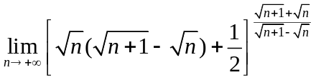

2．计算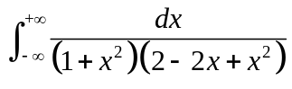
3．设为锐角三角形,求的最大值和最小值。

4．已知分段光滑的简单闭曲线（约当曲线）落在平面：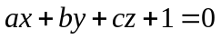上，设在上围成的面积为A,求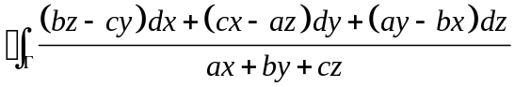,其中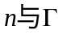的方向成右手系。

5．设连续，满足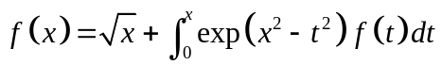,求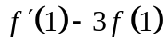的值。
二、（满分20分）
定义数列如下：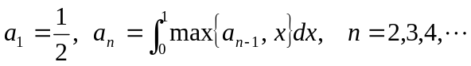，求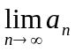.

三、（满分20分）
设有圆盘随着时间t 的变化，圆盘中心沿曲线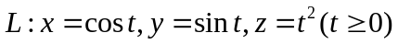 向空间移动，且圆盘面的法向与L的切向一致。若圆盘半径r (t) 随时间改变，有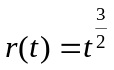，求在时间段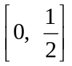内圆盘所扫过的空间体积。
四、（满分20）
证明：当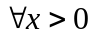， 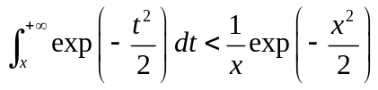
五、（满分20分）
证明：